RASTkul
ÅK 3-6
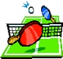 11:20-12:30 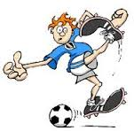
v 42
TISdag Frisbeegolf/fotbollsgolf
Start bakom idrottshallen hål 1
onsdag Vi hänger på klubben! 6:or-13
Pingis, biljard, tidningar, musik, spel m.m
Torsdag Tipsrunda
Start portalen
v 43
Tisdag Vi spelar kubb
Fotbollsplanen
onsdag Välkommen till klubben 6:or-13
Pingis, biljard, tidningar, musik, spel m.m

